

Partner: Hrvatsko muzikološko društvo/
Croatian Musicological Society

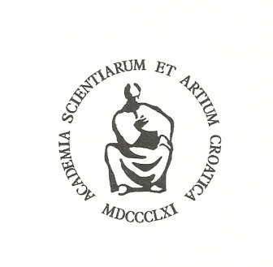

Odsjek za povijest hrvatske glazbe
Zavoda za povijest hrvatske književnosti, kazališta i glazbe
Hrvatske akademije znanosti i umjetnosti
Opatička 18, Zagreb

Međunarodni skup:
Glazbene migracije u rano moderno doba: ljudi, tržišta, modeli i stilovi Zagreb, 13.-14. listopada 2014.
Glazbene migracije u rano moderno doba: ljudi, tržišta, modeli i stilovi
Zagreb, 13.-14. 10. 2014.

Poticaji za migracije glazbenika (skladatelja, interpreta, učitelja, graditelja glazbala i sl.) u 17. i 18. stoljeću često su bili ekonomske prirode, bilo pozitivne (traženje novog/boljeg radnog mjesta), bilo negativne (nemogućnost ostanka), a ponuda i potražnja regulirale su njihovu (dobrovoljnu) cirkulaciju. Tržište se uglavnom svodilo na nekoliko područja: crkveno, gradsko, plemićko ili kazališno, a često su se područja i poklapala (crkveni je ili dvorski glazbenik dodatno zarađivao privatnom podukom, a uz to svirao u kazališnom orkestru). Migrirali su i solisti-virtuozi, ali i mecene.
Kako su se svi oni predstavili novoj sredini? Kakve su ugovore sklapali? Jesu li bili pozvani, ili su se nametnuli? Jesu li odlazili na školovanje, pa se vraćali? Gdje su se obrazovali? Jesu li sa sobom donijeli i muzikalije? Jesu li usvojili i implementirali nove glazbene vrste, novi stil? U izvornom ili promijenjenom načinu? Kako je publika na to reagirala? Je li njihovo gostovanje utjecalo na stvaranje novih okvira/prostora muziciranja? Jesu li ostavili bilješke o svojim boravcima u drugim sredinama i kako su ih procjenjivali? Na koji su način putovali? Kako muzikolog pristupa tim pitanjima? A kako znanstvenici iz srodnih disciplina? Koju metodologiju i izvore rabe?
Sve je to samo dio pitanja na koja će se pokušati odgovoriti u okviru ovoga skupa.
Službeni jezik: engleski

